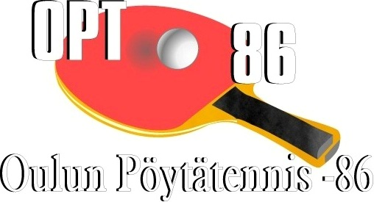

Kilpailukutsu
Oulun Pöytätennis-86 järjestää SPTL:n luvalla lauantaina 29.08. 2009 klo 10.00 alkaen pöytätenniksen Pohjois-Pohjanmaan piirinmestaruuskisat. Kilpailupaikkana on Rajakylän yläasteen liikuntasali, Ruiskukkatie 4-6, Oulu.

Kilpailujärjestelmä:
Pääkilpailussa kaikki osallistujat pelaavat samassa, ”progressive knock-out” (ns. Eesti systeemi) kilpailujärjestelmän mukaisesti järjestetyssä kilpailussa, jossa jokainen osallistuja saa loppusijoituksen. Pääluokan lisäksi tulokset ilmoitetaan kaikissa niissä alla mainituissa luokissa, joihin kuuluvia osallistujia on vähintään neljä kappaletta: MK (pääluokka), J-17, J-15,J-13, MK-B, MK-C, MK-D ja VET-40. Ottelut pelataan paras viidestä ja erät yhteentoista pisteeseen.

Osallistumismaksut | 12€
Ilmoittautumiset: | Sähköpostilla lauantaina 22.08. mennessä Tuomas Perkkiölle email: t6petu00@students.oamk.fi
Arvonta: | Arvonta suoritetaan ke 26.08. osoitteessa Tilustie 3 F 18 90650, Oulu.
Kilpailupallo: | Stiga ***valkoinen
Palkinnot: | Palkinnon saavat kunkin luokan kolme parasta. Palkintoina mitalit.
Ylituomari: | Tuomas Perkkiö, muu kilpailujohto OPT-86:n johtokunta.
Aikataulu: | Luokka aloitetaan 10.00.

http://www.opt-86.fi/

